4.2弧 长

教学目标
1.推导并会初步运用弧长公式；
2.通过对弧长公式的推导，培养学生对新问题的探究能力；
3.培养学生从实际生活中发现问题，解决问题，运用所学知识进行综合分析的能力；
教学重点及难点
弧长公式
弧长公式的推导过程
教学用具准备
三色陀螺，圆规，直尺
教学流程设计
创设情景
引出新知

提出问题
引发思考
归纳总结
发现规律

加以理解
实际运用

教学过程设计
一、情景引入
观察：给出一个三色陀螺，它有三个不同颜色的圆片，转动陀螺，改变三种颜色的配比时，就会看到不同的色彩。
让学生观察三色陀螺，具体画出它们的颜色，如图，圆上两点之间的部分，就是弧，给出弧的表示及圆心角的定义。
二、引发思考
调节陀螺，观察弧长和它所对的圆心角的大小变化情况。让学生发现圆心角和弧长的关系。假设陀螺变大，在让学生观察在圆心角不变的情况下，弧长的变化。作出总结：弧长和圆心角和半径有关。

三、学习新课
复习圆的周长公式：圆周长C=2πR，让学生回答：圆的周长是多少度的圆心角所对应的特殊弧长。
- 观察思考
让学生回答几个特殊图形的圆心角的度数。并分别说出圆心角AOB所对的弧长分别是圆周长的几分之几？

180 90

思考：1圆心角所对的弧长是圆心角的几分之几？
- 引出弧长公式：
1°圆心角所对的弧长=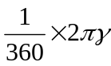=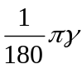.
n°圆心角所对的弧长是1°圆心角所对的弧长的n倍；
n°圆心角所对的弧长=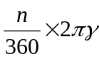=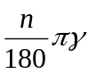.
（学生）归纳结论：若设⊙O半径为R， n°圆心角所对弧长l，则
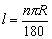 （弧长公式）
［说明］培养学生的语言表达能力
3. 例题分析:
例题1. 一段圆弧所在圆的半径是60厘米，这条弧所对的圆心角是120°，求该圆弧的弧长。
解 由弧长公式得
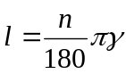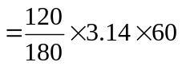=12.56（厘米）.
答：该圆弧的弧长是12.56厘米.
［说明］基本运用和练习，使学生逐步熟悉和运用公式
例题2.如图，三角形ABC的三条边长都是27毫米，分别以A,B,C三点为圆心，27毫米为半径画弧，求这三条弧长的和。
解 弧AC，弧AB，弧BC所对的圆心角都是60°，由弧长公式得：
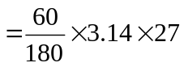=28.26. A
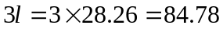（毫米）.
答：三段弧长的和是84.78毫米. B C
在基本练习的基础上加大难度和灵活度。
例题3.如图，如果圆环的外圆周长C₁=250cm,内圆的周长C₂=150cm,求圆环的宽度d（结果精确到0.1cm）。
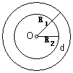
解 由，得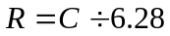.
设外圆的半径为，内圆的半径为，则

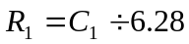，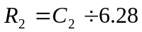，
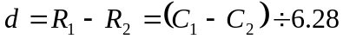
=（250-150）÷6.28
≈15.9（cm）.
答：圆环的宽度约是15.9cm.

让学生思考：已知周长怎样求半径？圆环的宽度与同心圆半径有什么关系？对学生进行开阔思维的训练。

教学设计与反思
弧长公式是基本的几何图形公式学习内容，因此作为基础知识的掌握是十分必要的，接合本节课难易适中，教师为学生的活动提供足够的时间和空间，引导学生积极思考，帮助学生主动探究，鼓励学生表达与交流，发展思维能力。使学生经历观察、类比、思考、探究、交流等数学活动，培养学生创新意识与合作精神。通过参与数学学习活动，培养学生独立思考的习惯和提高解决问题的能力，进一步增强学生的数学素质。
本节课应该让学生在充分的动手及观察之后独立对弧长与半径及圆心角的关系得出结论，这样有利于学生对弧长公式的理解和记忆。


www.3abeike.com （按住Ctrl键点击该链接即可）

